

**Об утверждении схем пастбищеоборотов на основании геоботанического обследования пастбищ села Борисовка, села Новосельское, селького округа Акана Курманова, сельского округа Бастау, Полтавского сельского округа, Покровского сельского округа, Макеевского сельского округа, Сергеевского сельского округа, Мариновского сельского округа, Шункыркольского сельского округа Атбасарского района**

Постановление акимата Атбасарского района Акмолинской области от 21 октября 2019 года № а-10/426. Зарегистрировано Департаментом юстиции Акмолинской области 28 октября 2019 года № 7439

      В соответствии с подпунктом 3) пункта 1 статьи 9 Закона Республики Казахстан "О пастбищах" от 20 февраля 2017 года, акимат Атбасарского района ПОСТАНОВЛЯЕТ:

      1. Утвердить схему пастбищеоборотов на основании геоботанического обследования пастбищ села Борисовка Атбасарского района, согласно приложению 1 к настоящему постановлению.

      2. Утвердить схему пастбищеоборотов на основании геоботанического обследования пастбищ села Новосельское Атбасарского района, согласно приложению 2 к настоящему постановлению.

      3. Утвердить схему пастбищеоборотов на основании геоботанического обследования пастбищ сельского округа Акана Курманова Атбасарского района, согласно приложению 3 к настоящему постановлению.

      4. Утвердить схему пастбищеоборотов на основании геоботанического обследования пастбищ сельского округа Бастау Атбасарского района, согласно приложению 4 к настоящему постановлению.

      5. Утвердить схему пастбищеоборотов на основании геоботанического обследования пастбищ Полтавского сельского округа Атбасарского района, согласно приложению 5 к настоящему постановлению.

      6. Утвердить схему пастбищеоборотов на основании геоботанического обследования пастбищ Покровского сельского округа Атбасарского района, согласно приложению 6 к настоящему постановлению.

      7. Утвердить схему пастбищеоборотов на основании геоботанического обследования пастбищ Макеевского сельского округа Атбасарского района, согласно приложению 7 к настоящему постановлению.

      8. Утвердить схему пастбищеоборотов на основании геоботанического обследования пастбищ Сергеевского сельского округа Атбасарского района, согласно приложению 8 к настоящему постановлению.

      9. Утвердить схему пастбищеоборотов на основании геоботанического обследования пастбищ Мариновского сельского округа Атбасарского района, согласно приложению 9 к настоящему постановлению.

      10. Утвердить схему пастбищеоборотов на основании геоботанического обследования пастбищ Шункыркольского сельского округа Атбасарского района, согласно приложению 10 к настоящему постановлению.

      11. Контроль за исполнением настоящего постановления возложить на заместителя акима района Алимжанова К.Г.

      12. Настоящее постановление вступает в силу со дня государственной регистрации в Департаменте юстиции Акмолинской области и вводится в действие со дня официального опубликования.

|  |  |
| --- | --- |
| *Аудан әкімі* | *А.Калжанов* |

|  |  |
| --- | --- |
|  |  |
|  | Приложение 1 к постановлению акимата Атбасарского района от "21" октября 2019 года № a-10/426 |

**Схема пастбищеоборотов на основании геоботанического обследования пастбищ села Борисовка Атбасарского района**

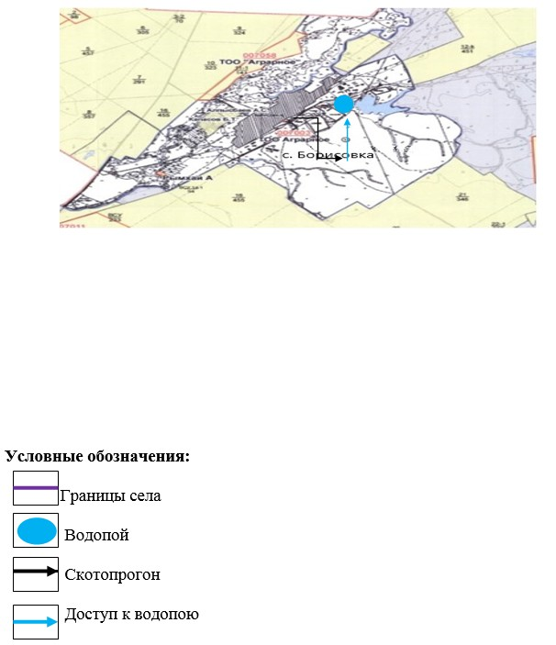

|  |  |
| --- | --- |
|  | Приложение 2 к постановлению акимата Атбасарского района от "21" октября 2019 года № a-10/426 |

**Схема пастбищеоборотов на основании геоботанического обследования пастбищ села Новосельское Атбасарского района**

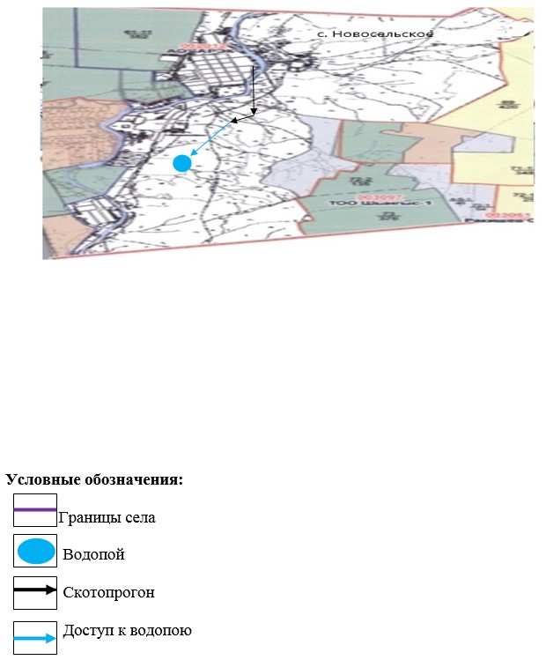

|  |  |
| --- | --- |
|  | Приложение 3 к постановлению акимата Атбасарского района от "21" октября 2019 года № a-10/426 |

**Схема пастбищеоборотов на основании геоботанического обследования пастбищ сельского округа Акана Курманова Атбасарского района**

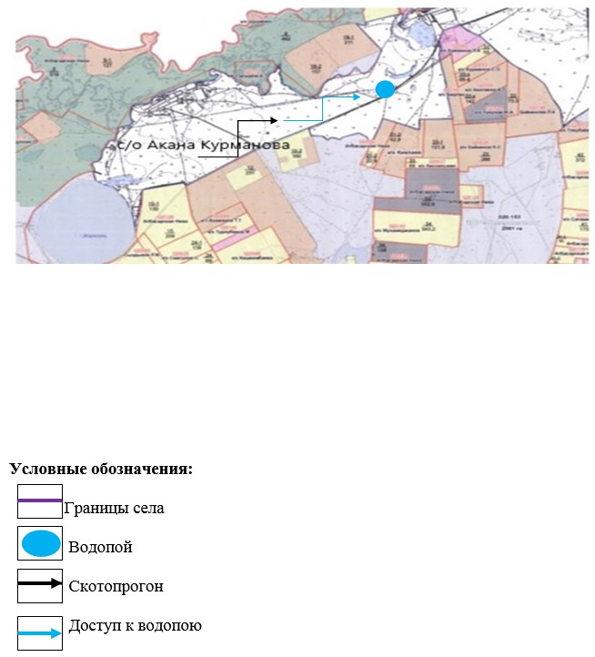

|  |  |
| --- | --- |
|  | Приложение 4 к постановлению акимата Атбасарского района от "21" октября 2019 года № a-10/426 |

**Схема пастбищеоборотов на основании геоботанического обследования пастбищ сельского округа Бастау Атбасарского района**

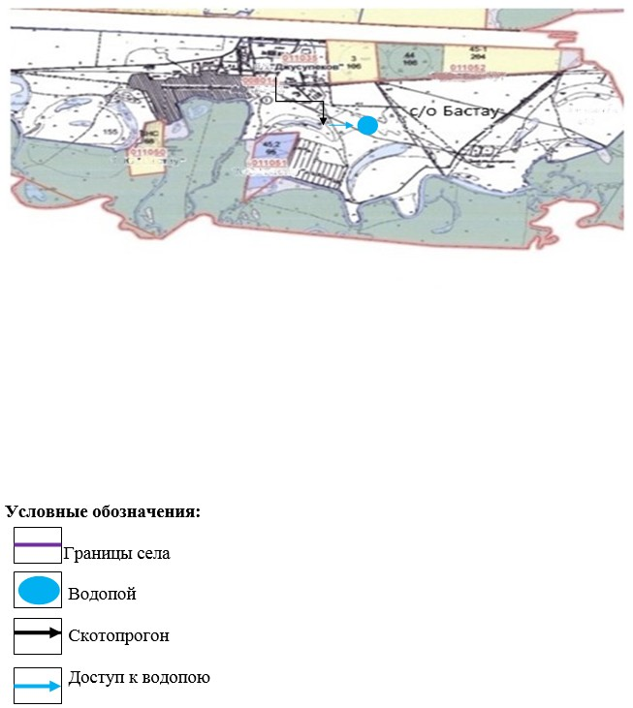

|  |  |
| --- | --- |
|  | Приложение 5 к постановлению акимата Атбасарского района от "21" октября 2019 года № a-10/426 |

**Схема пастбищеоборотов на основании геоботанического обследования пастбищ Полтавского сельского округа Атбасарского района**

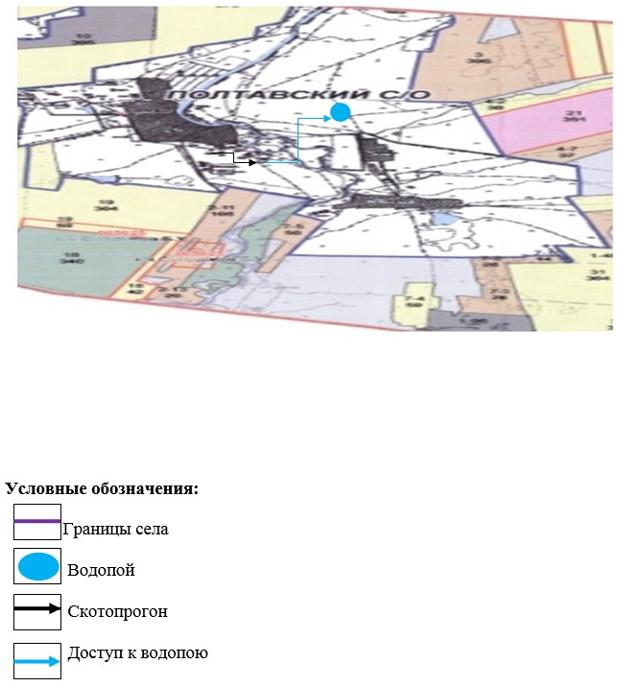

|  |  |
| --- | --- |
|  | Приложение 6 к постановлению акимата Атбасарского района от "21" октября 2019 года № a-10/426 |

**Схема пастбищеоборотов на основании геоботанического обследования пастбищ Покровского сельского округа Атбасарского района**

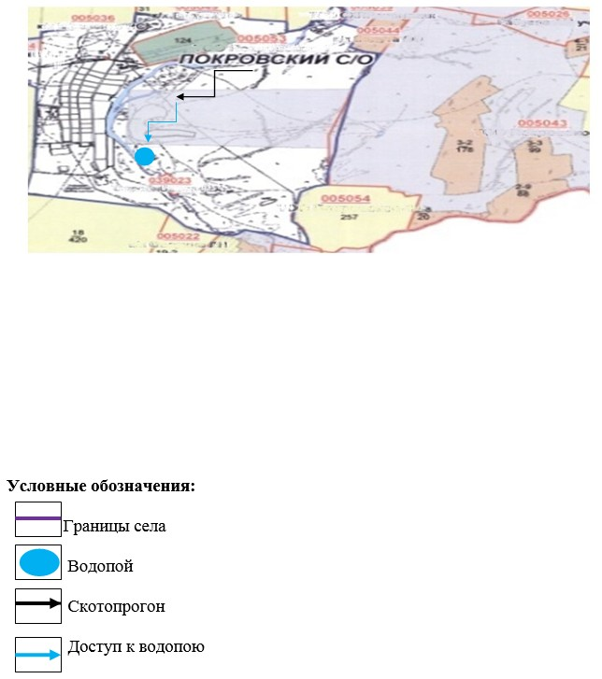

|  |  |
| --- | --- |
|  | Приложение 7 к постановлению акимата Атбасарского района от "21" октября 2019 года № a-10/426 |

**Схема пастбищеоборотов на основании геоботанического обследования пастбищ Макеевского сельского округа Атбасарского района**

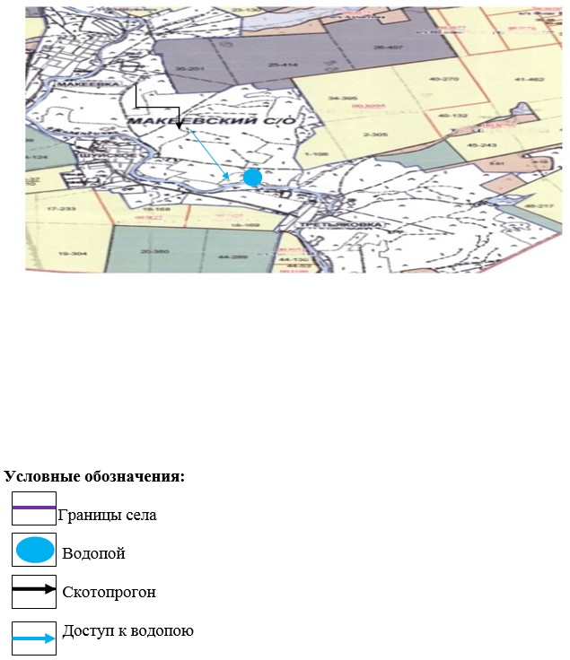

|  |  |
| --- | --- |
|  | Приложение 8 к постановлению акимата Атбасарского района от "21" октября 2019 года № a-10/426 |

**Схема пастбищеоборотов на основании геоботанического обследования пастбищ Сергеевского сельского округа Атбасарского района**

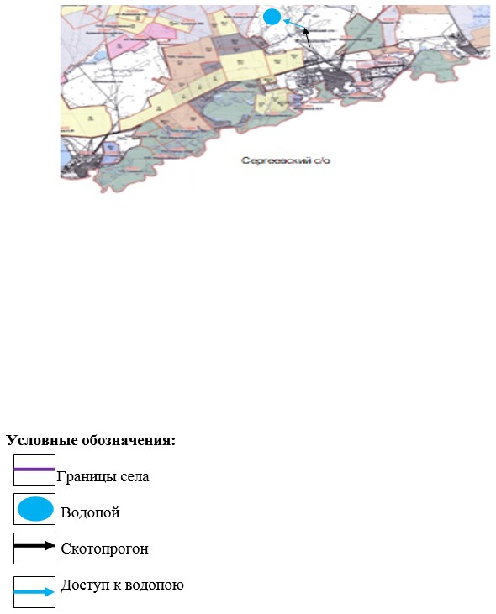

|  |  |
| --- | --- |
|  | Приложение 9 к постановлению акимата Атбасарского района от "21" октября 2019 года № a-10/426 |

**Схема пастбищеоборотов на основании геоботанического обследования пастбищ Мариновского сельского округа Атбасарского района**

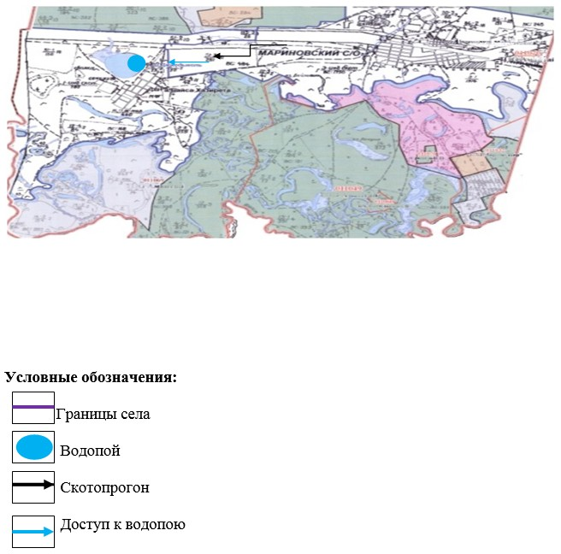

|  |  |
| --- | --- |
|  |  |
|  | Приложение 10 к постановлению акимата Атбасарского района от "21" октября 2019 года № a-10/426 |

**Схема пастбищеоборотов на основании геоботанического обследования пастбищ Шункыркольского сельского округа Атбасарского района**

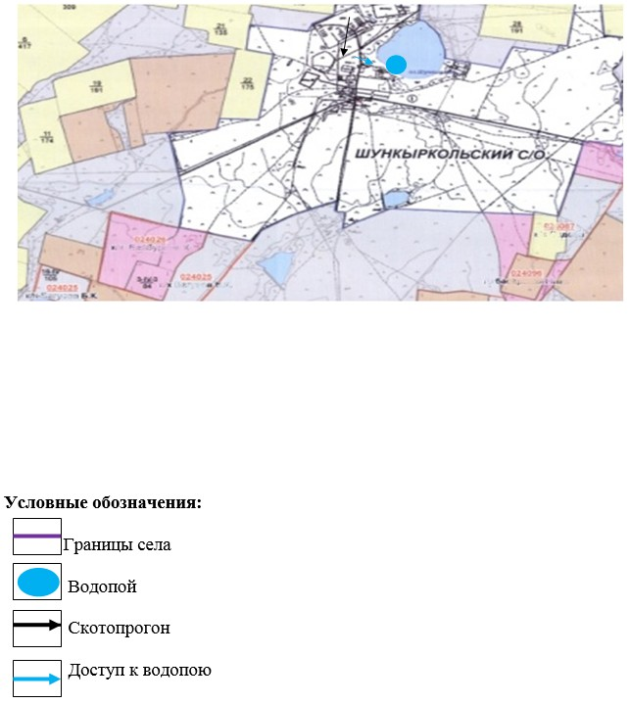

© 2012. РГП на ПХВ «Институт законодательства и правовой информации Республики Казахстан» Министерства юстиции Республики Казахстан